

波达通信设备（广州）有限公司
一、公司简介
波达通信设备（广州）有限公司（以下简称“波达公司”）成立于2004年，是一家专注于无线通信领域毫米波技术和产品，现拥有多位微波技术专家，集研发、生产、销售、服务于一体的全球知名高科技企业，致力于为客户提供无线覆盖和传输的解决方案。波达公司所生产的产品BUC（卫星通信设备）、ODU（数字微波室外系统）广泛应用于点对点（PIP）、点对多点（LMDS/MMDS）的无线通信、宽带无线接入系统、卫星通信领域，并通过多年的运营与积累，已顺利完成海内外的销售部署。
详情可登陆公司网址：http://www.wave-lab.com/ ，公众号：波达通信wavelab
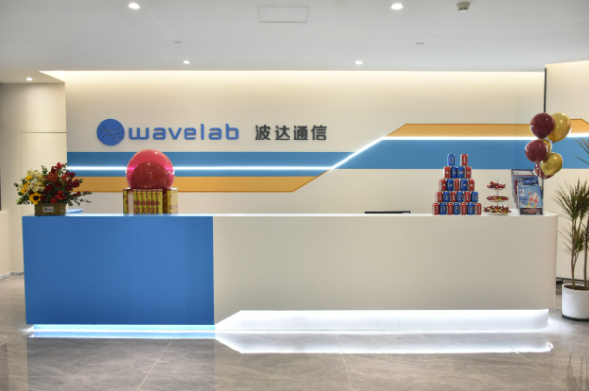
二、产品类别一览
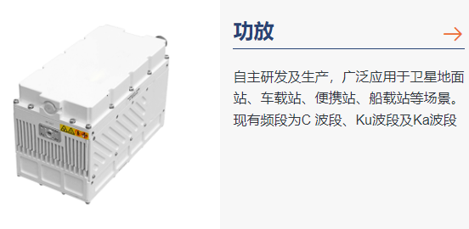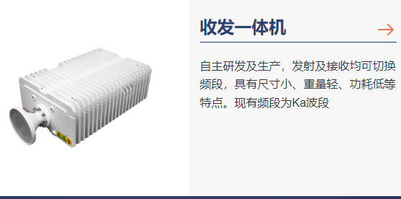
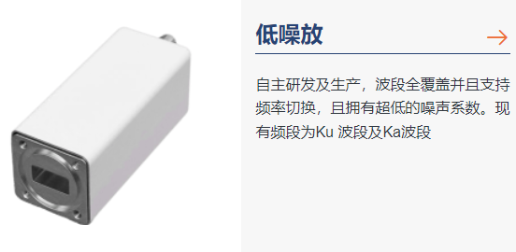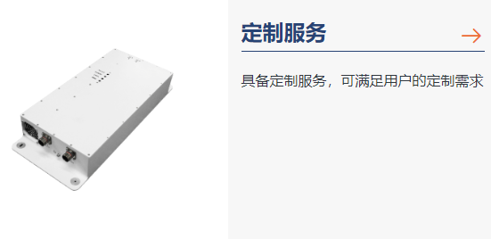
三、应用场景展示
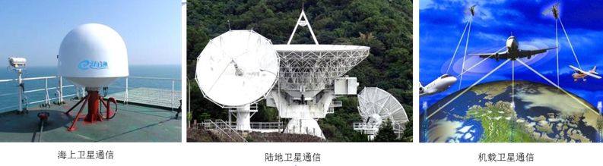
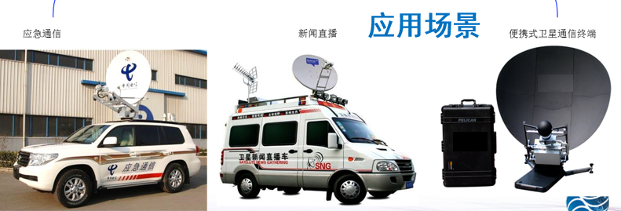

三、岗位需求
采购员（1名）
岗位职责：
1. 根据物料需求下达订单并跟进订单执行；
2. 参与物料MRB评审，并根据生产情况给出处理建议；
3. 负责物料的退换货、协调交期及不良品索赔事宜；
4. 负责成熟物料的降价和备份工作；
5. 负责同供应商对账和发票预校验工作；
6. 完成上级领导交办的其他任务。
岗位要求：
1. 统招大专及以上学历，有相关经验者优先，接受优秀应届生；
2. 具有良好的英语书面表达能力，大学英语四级以上；
3. 熟练使用Microsoft Office办公软件；
4. 性格外向，沟通能力强，执行力强。

物料计划员（1名）
岗位职责：
1. 管理新产品样机及转产阶段的物料梳理及核对；
2. 收集客户的需求信息，进行物料预测备货工作，每月监控/反馈预测执行情况；
3. 监控呆滞料的产生/消耗/处理等各项相关工作；
4. 完成上级领导安排的其他工作。
岗位要求：
1. 本科或以上学历，一年以上制造业相关工作经验，接受优秀应届毕业生；
2. 熟练使用办公软件（如word, excel等），流利英文书面表达能力，英语四级以上；
3. 性格外向，沟通能力强，执行力强。

海外订单计划员（1名）
岗位职责：
1、客户订单或者需求的接受、确认，交付跟进等相关工作；
2、组织协调返修品的维修，并按时、按质交付，维修异常跟进。
3、数据记录与统计：对涉及订单、维修品的数据进行记录与统计；
4、客户关系维护
5、上级领导安排的其他工作。
岗位要求：
1、大专以上学历，英语四级成绩良好或六级；
2、具有较强的沟通协调能力，能独立分析问题；
3、熟练使用办公软件。

测试工程师（若干）
岗位职责：
1、执行整机成品或样机类产品的硬件测试工作；
2、对测试工具、设备、平台等进行点检保养；
3、对测试进度进行反馈及跟进；
4、完成上级安排的其他工作事项。
任职要求：
1、大专以上学历，电子、通信、机电相关专业优先考虑；
2、熟悉基本电子、通信原理，学习能力强，做事积极主动，为人有责任心；
3、可接受加班及夜班（有补贴），实习生或应届毕业生亦可。

调试工程师（若干）
任职要求：电子、电气相关专业，具有模电/数电专业基础，为人踏实、能适应加班及夜班。
岗位职责：1、执行ODU/BUC产品硬件测试及调试工作；
2、对异常产品进行问题定位及维修；
3、完成上级领导安排的其他工作。

四、公司福利
1、生活福利：提供中晚餐及住宿；
2、实习期购买商业保险，正式员工购买五险一金；
3、根据国务院规定安排各类休假及发放节假日福利；
4、定期组织多样化的员工活动、体检等保障员工身心健康。
五、招聘联系人及地址
公司地址：广州市黄埔区滨河路9号
招聘联系人： 郭小姐020-28390331/15625153983 (微信同号)


